Manual de Usuario - Otras Obligaciones

Sistema RefactorX - Municipio de Guadalajara

Version: 1.0
Fecha: Diciembre 2025
Modulo: Otras Obligaciones

Tabla de Contenidos

- [Introduccion](#1-introduccion)
- [Menu Principal](#2-menu-principal)
- [Gestion General (G)](#3-gestion-general-g)
  - 3.1 [GNuevos - Alta de Registros](#31-gnuevos---alta-de-registros)
  - 3.2 [GConsulta - Consulta General](#32-gconsulta---consulta-general)
  - 3.3 [GConsulta2 - Consulta Avanzada](#33-gconsulta2---consulta-avanzada)
  - 3.4 [GActualiza - Actualizar Datos](#34-gactualiza---actualizar-datos)
  - 3.5 [GBaja - Baja de Registros](#35-gbaja---baja-de-registros)
  - 3.6 [GAdeudos - Consulta de Adeudos](#36-gadeudos---consulta-de-adeudos)
  - 3.7 [GAdeudosGral - Adeudos Generales](#37-gadeudosgral---adeudos-generales)
  - 3.8 [GAdeudos_OpcMult - Adeudos Multiple](#38-gadeudos_opcmult---adeudos-multiple)
  - 3.9 [GAdeudos_OpcMult_RA - Reactivacion](#39-gadeudos_opcmult_ra---reactivacion)
  - 3.10 [GFacturacion - Facturacion General](#310-gfacturacion---facturacion-general)
  - 3.11 [GRep_Padron - Reporte de Padron](#311-grep_padron---reporte-de-padron)
- [Gestion Repositorio (R)](#4-gestion-repositorio-r)
  - 4.1 [RNuevos - Alta en Repositorio](#41-rnuevos---alta-en-repositorio)
  - 4.2 [RConsulta - Consulta Repositorio](#42-rconsulta---consulta-repositorio)
  - 4.3 [RActualiza - Actualizar Repositorio](#43-ractualiza---actualizar-repositorio)
  - 4.4 [RBaja - Baja en Repositorio](#44-rbaja---baja-en-repositorio)
  - 4.5 [RAdeudos - Adeudos Repositorio](#45-radeudos---adeudos-repositorio)
  - 4.6 [RAdeudos_OpcMult - Adeudos Multiple R](#46-radeudos_opcmult---adeudos-multiple-r)
  - 4.7 [RFacturacion - Facturacion Repositorio](#47-rfacturacion---facturacion-repositorio)
  - 4.8 [RPagados - Historial de Pagos](#48-rpagados---historial-de-pagos)
  - 4.9 [RRep_Padron - Reporte Padron R](#49-rrep_padron---reporte-padron-r)
- [Catalogos y Utilidades](#5-catalogos-y-utilidades)
  - 5.1 [Rubros](#51-rubros)
  - 5.2 [Etiquetas](#52-etiquetas)
  - 5.3 [Apremios](#53-apremios)
  - 5.4 [CargaCartera](#54-cargacartera)
  - 5.5 [CargaValores](#55-cargavalores)
  - 5.6 [AuxRep - Reporte Auxiliar](#56-auxrep---reporte-auxiliar)
- [Glosario](#6-glosario)

1. Introduccion

El modulo de Otras Obligaciones gestiona las obligaciones fiscales complementarias del Municipio de Guadalajara que no corresponden a otros modulos especificos. Este modulo permite:

- Alta, consulta, actualizacion y baja de registros
- Gestion de adeudos (concentrados y detallados)
- Operaciones multiples sobre adeudos (pagar, condonar, cancelar, prescribir)
- Generacion de facturacion y reportes
- Administracion de catalogos (rubros, etiquetas)
- Gestion de apremios por periodo
- Carga de cartera y valores

Estructura del Modulo

El modulo esta organizado en dos secciones principales:
- **G (General):** Gestion principal de obligaciones
- **R (Repositorio):** Gestion del repositorio historico

2. Menu Principal

El menu principal muestra todas las opciones disponibles del modulo con indicadores de progreso.

Acceso: Menu > Otras Obligaciones

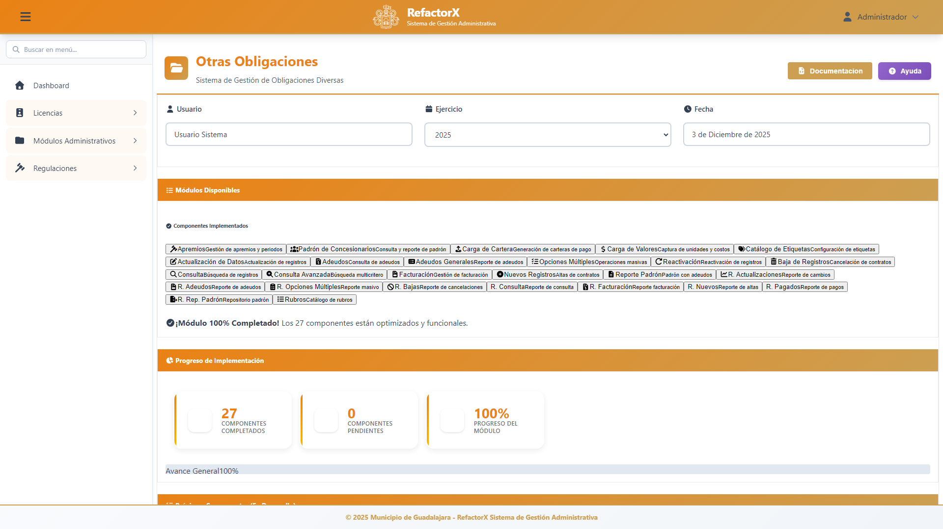
Menu Principal

Secciones disponibles:

Seccion | Descripcion
Gestion General (G) | Alta, consulta, actualiza, baja, adeudos
Gestion Repositorio (R) | Operaciones en repositorio historico
Catalogos | Rubros, etiquetas, apremios
Utilidades | Carga de cartera y valores
Reportes | Padron, auxiliares

3. Gestion General (G)

3.1 GNuevos - Alta de Registros

Permite dar de alta nuevos registros de obligaciones.

Acceso: Menu > Otras Obligaciones > Gestion General > Nuevos

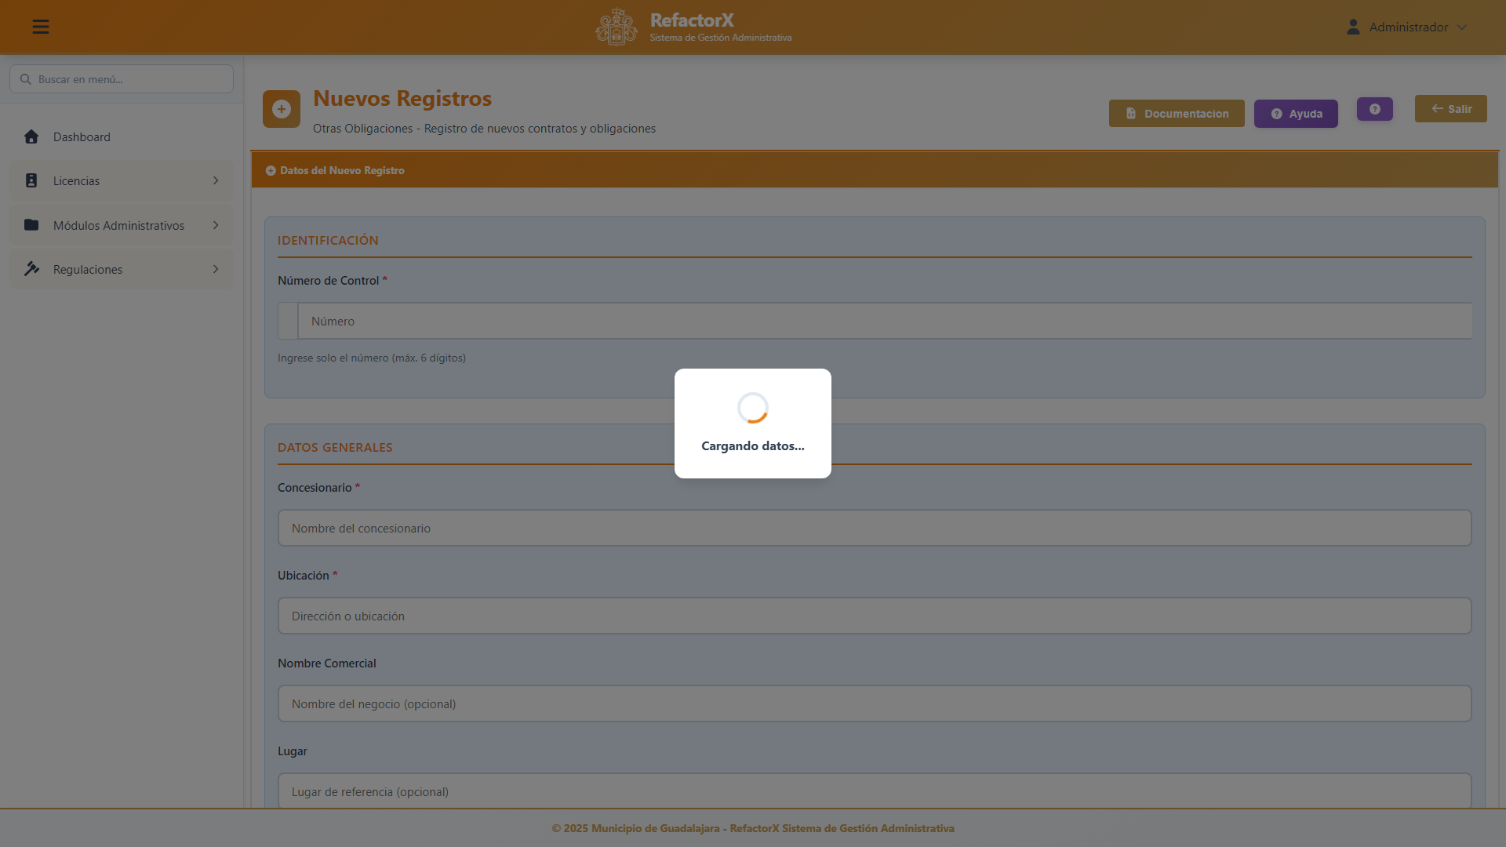
Alta de Registros

Datos requeridos:
- Numero de control (mercado + letra)
- Tabla de obligacion
- Datos del contribuyente
- Ejercicio inicial
- Periodo inicial

Procedimiento:
- Seleccione la tabla de obligacion
- Ingrese el numero de control
- Complete los datos del contribuyente
- Configure ejercicio y periodo inicial
- Haga clic en **Guardar**

3.2 GConsulta - Consulta General

Permite consultar informacion general de obligaciones registradas.

Acceso: Menu > Otras Obligaciones > Gestion General > Consulta

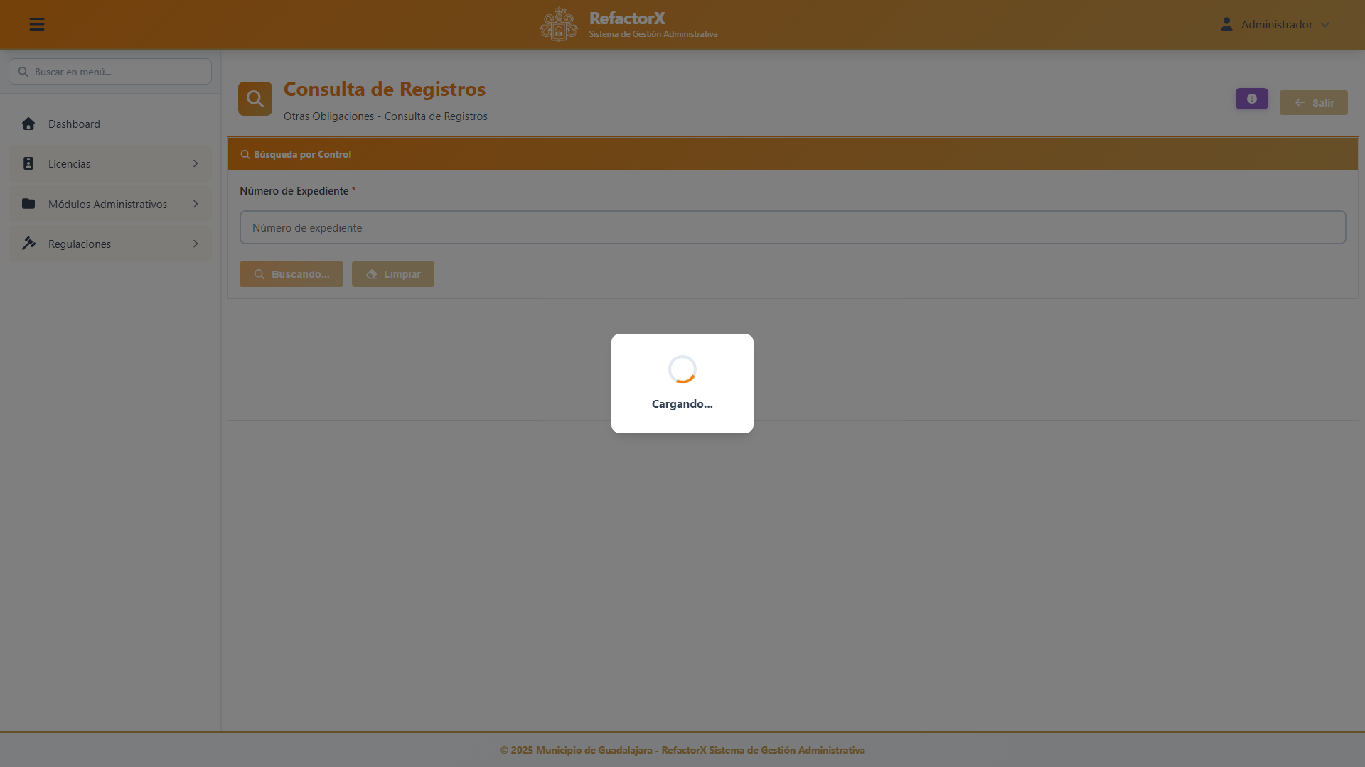
Consulta General

Criterios de busqueda:
- Numero de control
- Tabla de obligacion
- Nombre del contribuyente

Informacion mostrada:
- Datos generales del registro
- Historial de adeudos
- Historial de pagos

3.3 GConsulta2 - Consulta Avanzada

Busqueda avanzada con multiples criterios y filtros.

Acceso: Menu > Otras Obligaciones > Gestion General > Consulta Avanzada

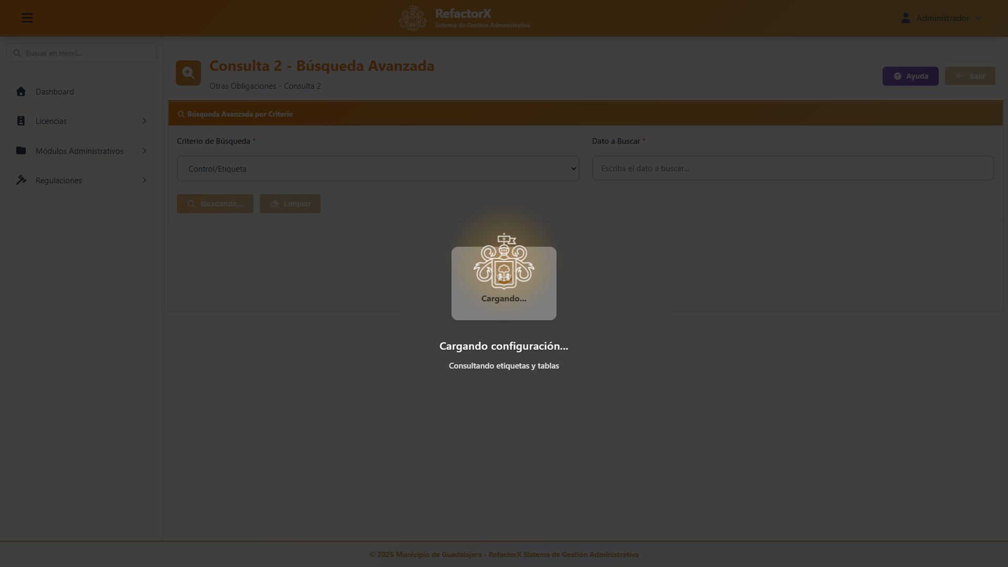
Consulta Avanzada

Funcionalidades:
- Busqueda por coincidencia parcial
- Filtros por tabla, estado, ejercicio
- Visualizacion de adeudos y pagados
- Exportacion a Excel

3.4 GActualiza - Actualizar Datos

Permite actualizar diferentes aspectos de un registro.

Acceso: Menu > Otras Obligaciones > Gestion General > Actualizar

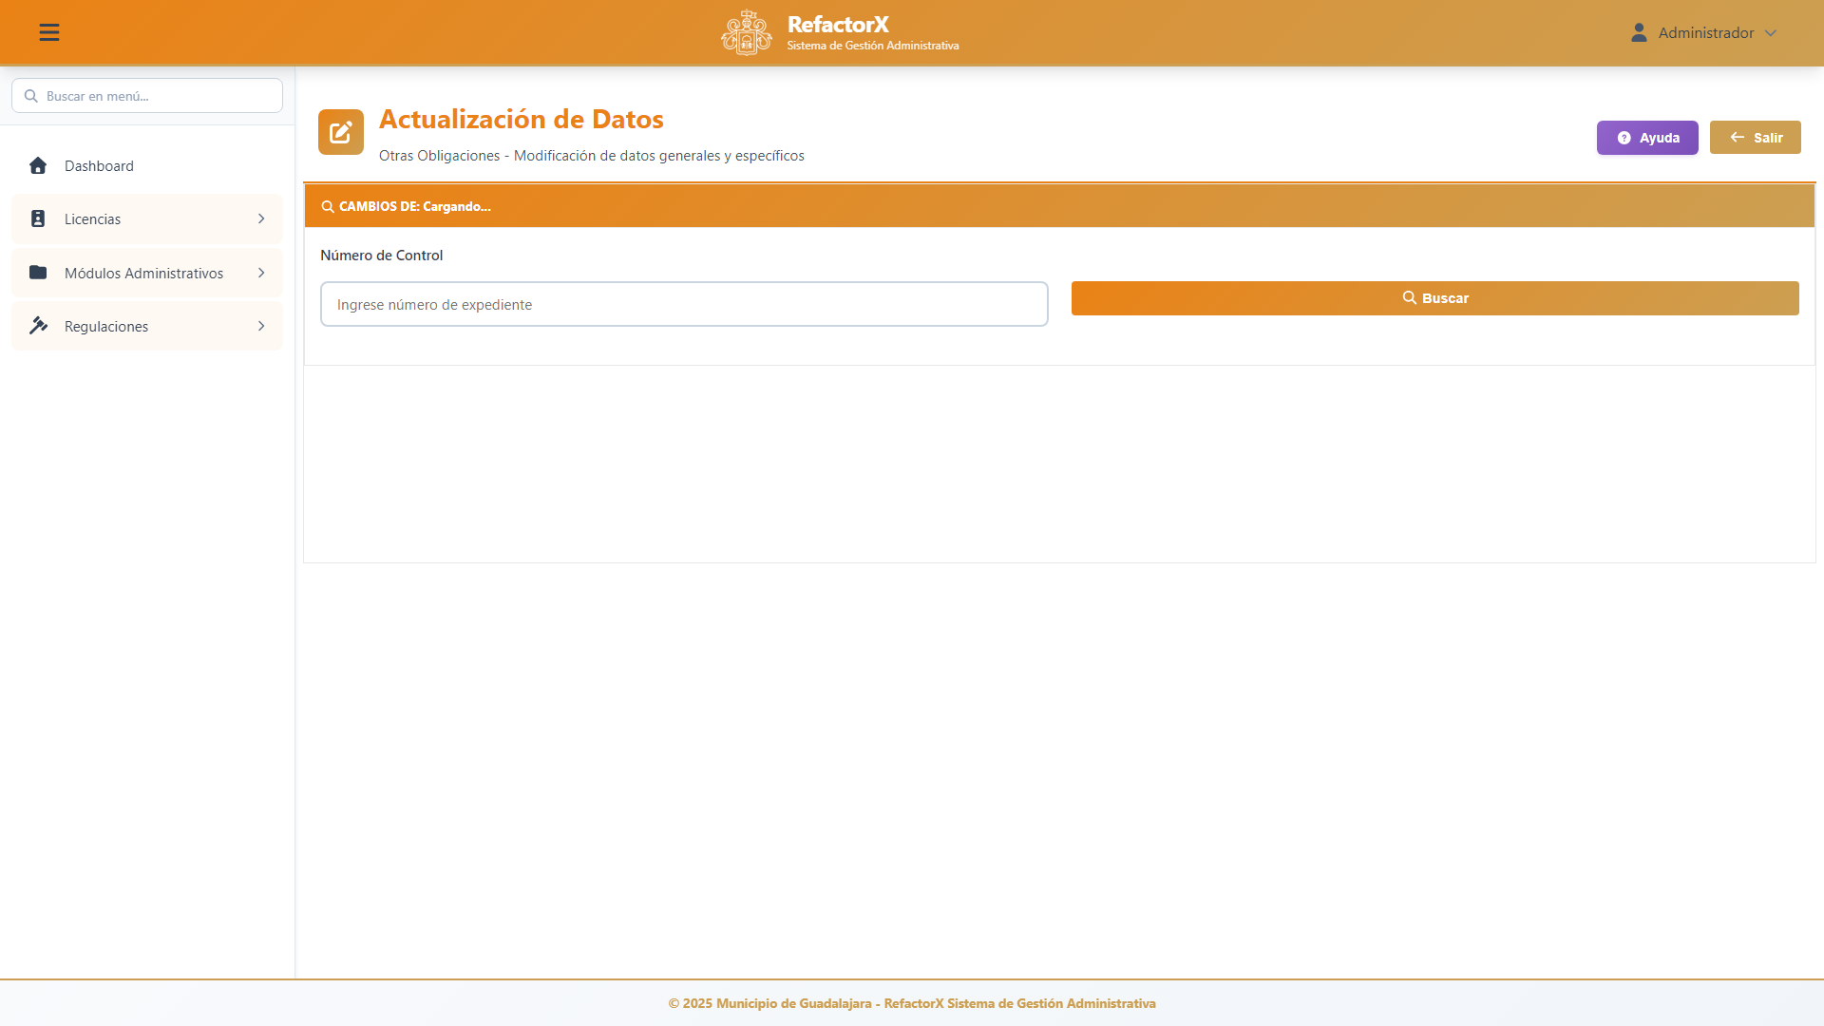
Actualizar Datos

Opciones de actualizacion:
Opcion | Descripcion
Datos Generales | Nombre, direccion, telefono
Ubicacion | Colonia, calle, numero
Periodo Inicial | Ejercicio y periodo de inicio
Multas | Aplicacion de multas
Suspensiones | Gestion de suspensiones
Tipo de Local | Clasificacion del local

Procedimiento:
- Busque el registro por numero de control
- Seleccione la opcion de actualizacion
- Modifique los datos necesarios
- Confirme los cambios

3.5 GBaja - Baja de Registros

Proceso para dar de baja un registro del padron.

Acceso: Menu > Otras Obligaciones > Gestion General > Baja

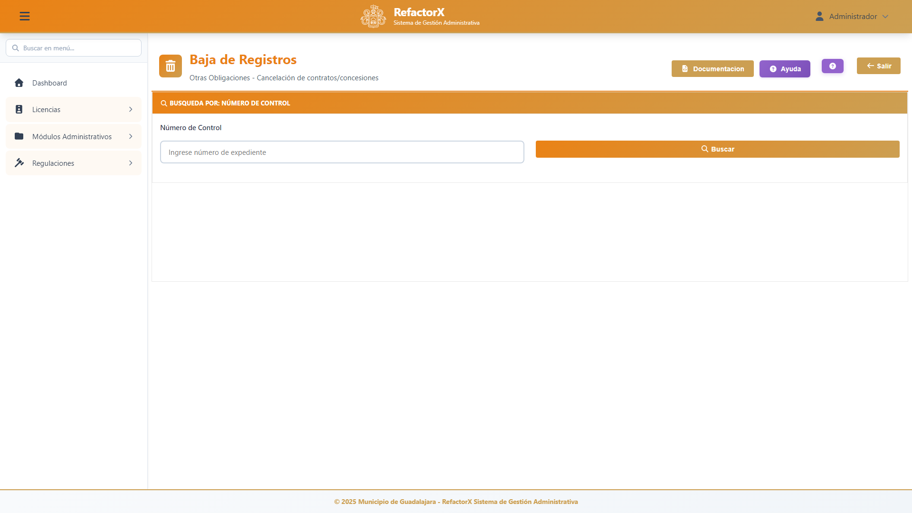
Baja de Registros

Consideraciones:
- Se verifica que no existan adeudos pendientes
- Se muestra resumen de pagos realizados
- Requiere confirmacion del motivo de baja
- El sistema guarda historial de la operacion

Procedimiento:
- Busque el registro a dar de baja
- Revise el resumen de adeudos y pagos
- Ingrese el motivo de baja
- Confirme la operacion

3.6 GAdeudos - Consulta de Adeudos

Consulta detallada de adeudos por registro.

Acceso: Menu > Otras Obligaciones > Gestion General > Adeudos

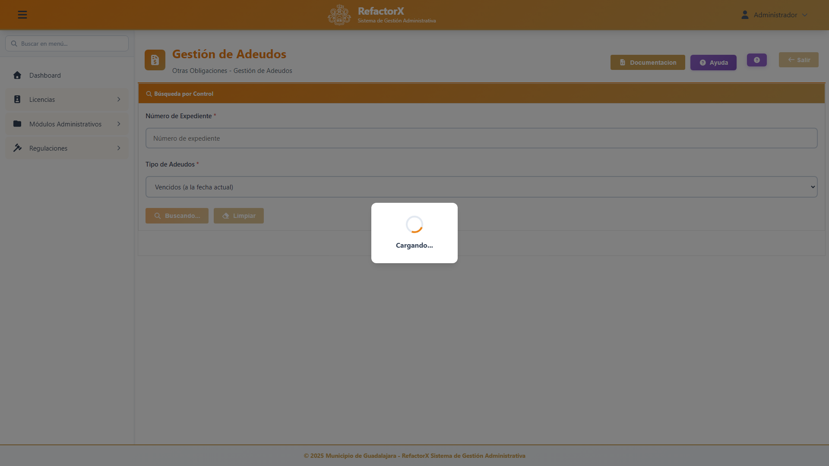
Consulta de Adeudos

Vistas disponibles:
- **Concentrada:** Totales por ejercicio
- **Detallada:** Desglose por periodo

Informacion mostrada:
- Ejercicio y periodo
- Importe original
- Recargos
- Total a pagar
- Estatus

3.7 GAdeudosGral - Adeudos Generales

Consulta global de adeudos de todo el padron.

Acceso: Menu > Otras Obligaciones > Gestion General > Adeudos Generales

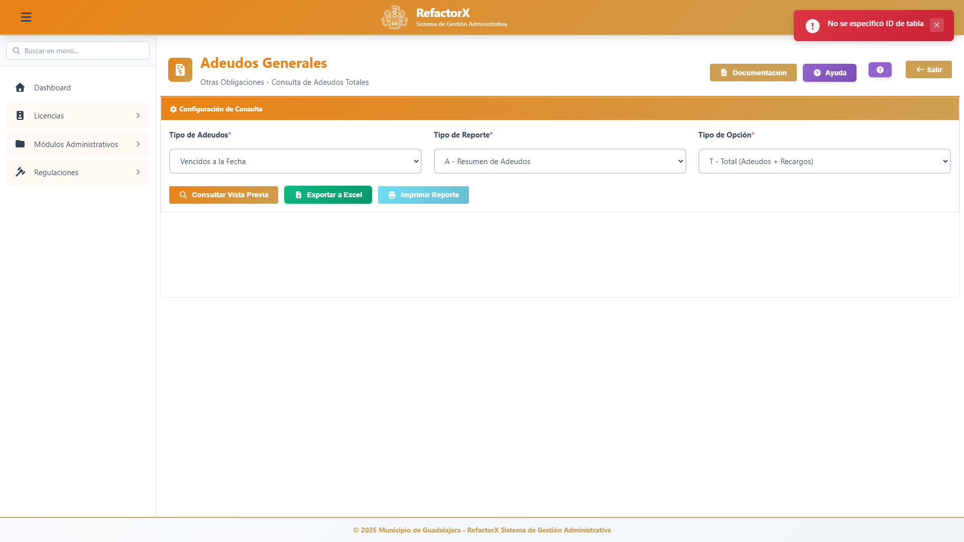
Adeudos Generales

Funcionalidades:
- Filtros por tabla y ejercicio
- Totalizacion automatica
- Exportacion a Excel
- Ordenamiento por diferentes columnas

3.8 GAdeudos_OpcMult - Adeudos Multiple

Permite realizar operaciones multiples sobre adeudos.

Acceso: Menu > Otras Obligaciones > Gestion General > Adeudos Multiple

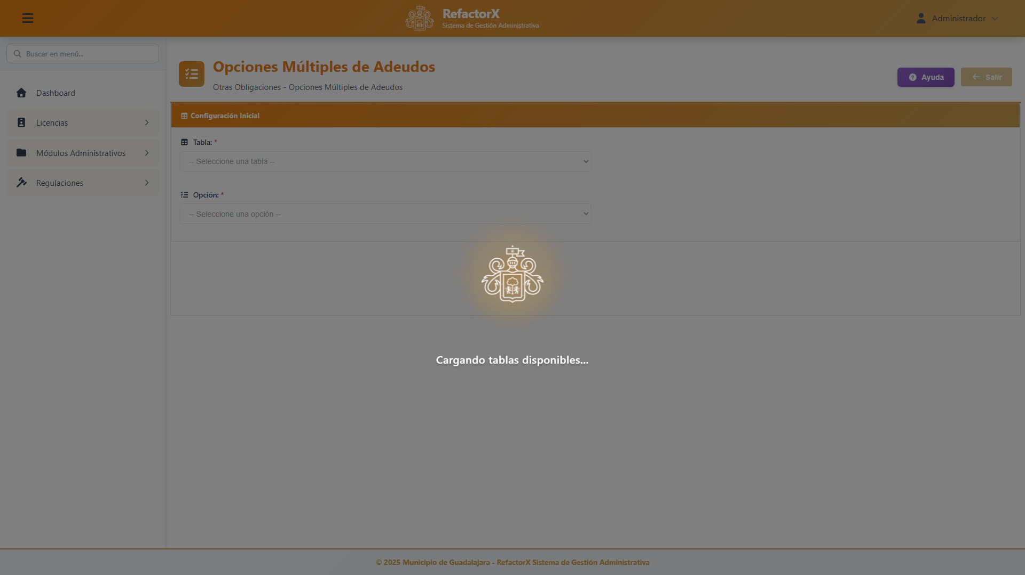
Adeudos Multiple

Operaciones disponibles:

Operacion | Descripcion
Pagar | Registrar pago del adeudo
Condonar | Aplicar condonacion autorizada
Cancelar | Cancelar adeudo por error
Prescribir | Marcar como prescrito

Procedimiento:
- Busque el registro con adeudos
- Seleccione los periodos a afectar
- Elija la operacion a realizar
- Complete los parametros de pago (si aplica)
- Confirme la operacion

3.9 GAdeudos_OpcMult_RA - Reactivacion

Reactivacion de adeudos previamente dados de baja o cancelados.

Acceso: Menu > Otras Obligaciones > Gestion General > Reactivacion

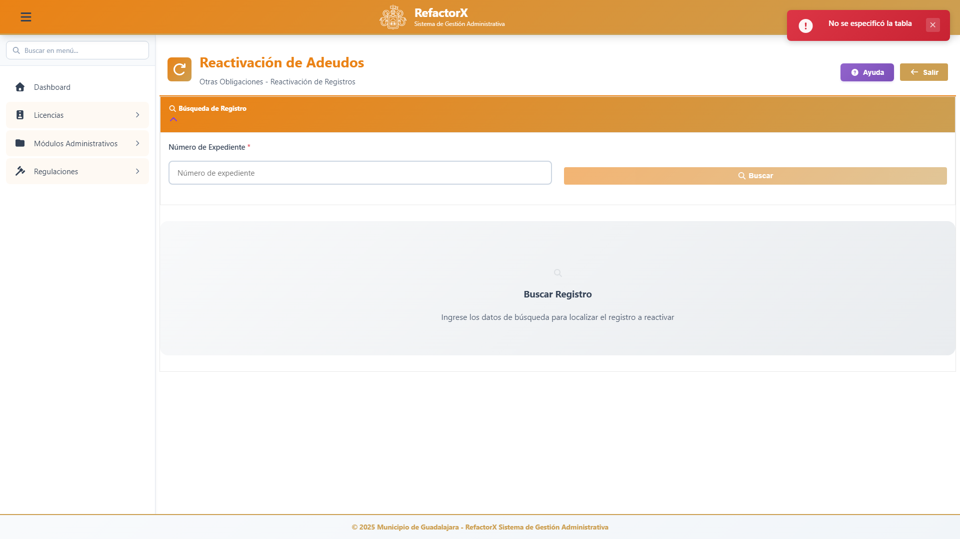
Reactivacion de Adeudos

Casos de uso:
- Revertir cancelacion por error
- Reactivar prescripcion revocada
- Restaurar condonacion no autorizada

3.10 GFacturacion - Facturacion General

Generacion de reportes de facturacion.

Acceso: Menu > Otras Obligaciones > Gestion General > Facturacion

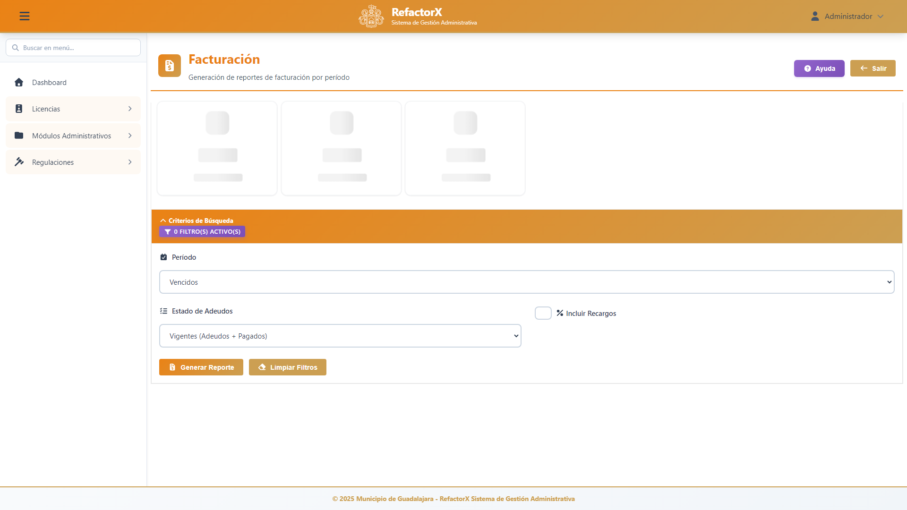
Facturacion General

Filtros disponibles:
- Rango de fechas
- Tabla de obligacion
- Estado de pago

Funcionalidades:
- Totalizacion de importes
- Exportacion a Excel
- Impresion del reporte

3.11 GRep_Padron - Reporte de Padron

Reporte completo del padron de obligaciones.

Acceso: Menu > Otras Obligaciones > Gestion General > Reporte Padron

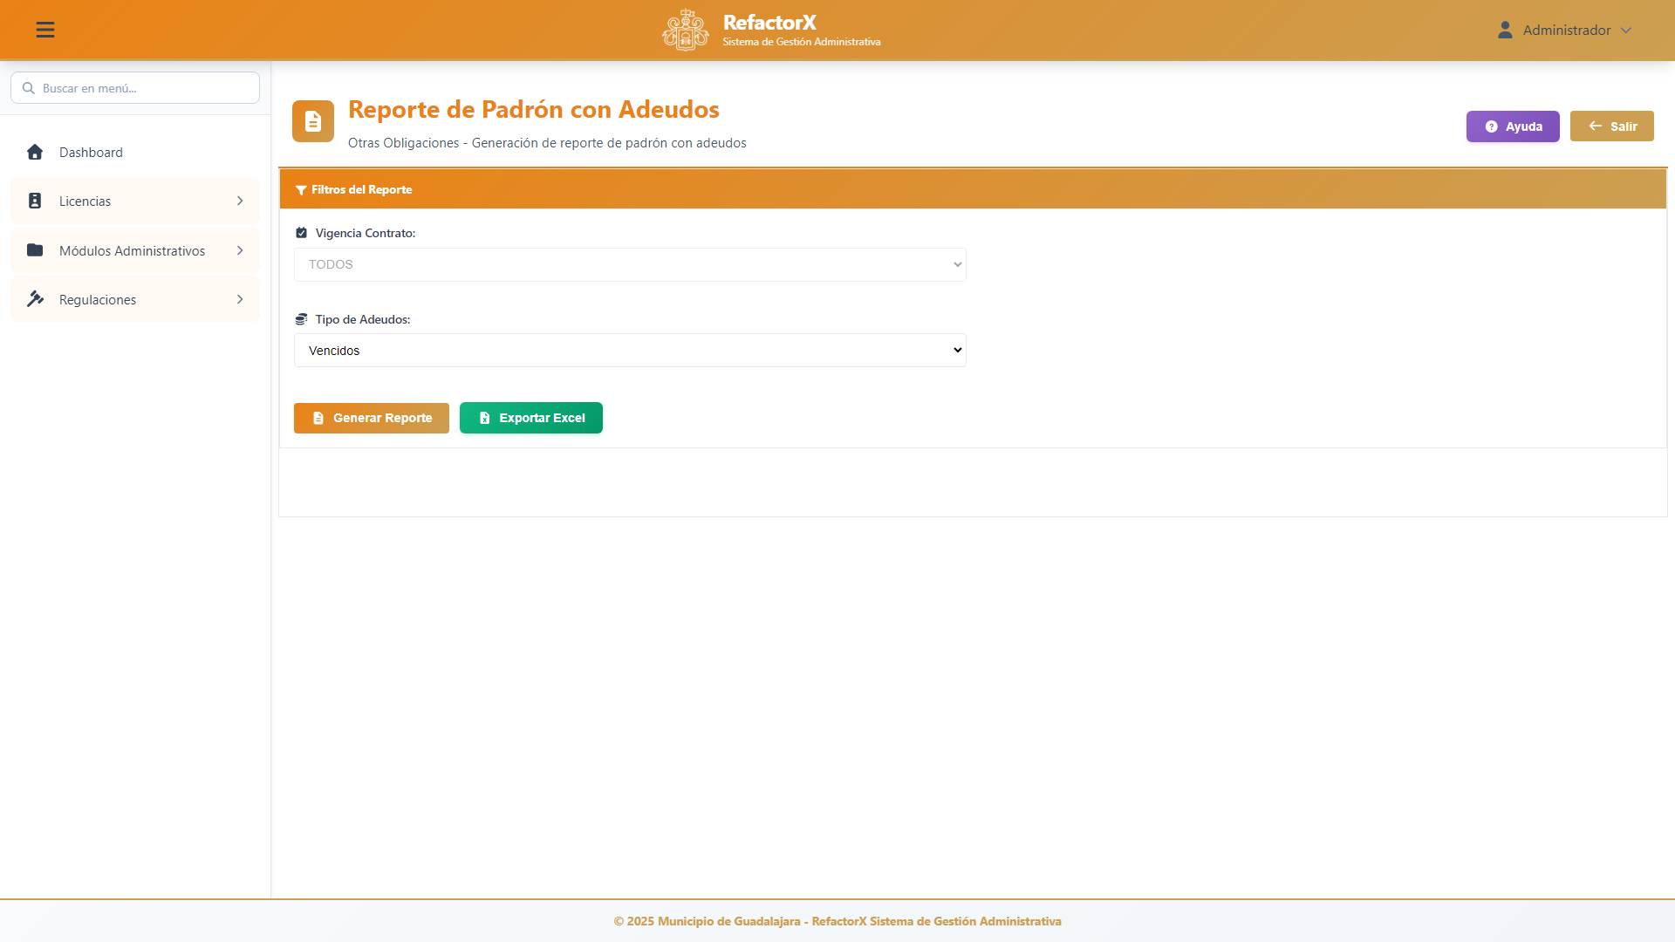
Reporte de Padron

Contenido del reporte:
- Listado de contribuyentes
- Estado de cada registro
- Resumen de adeudos
- Totales por tabla

4. Gestion Repositorio (R)

4.1 RNuevos - Alta en Repositorio

Alta de registros en el repositorio historico.

Acceso: Menu > Otras Obligaciones > Repositorio > Nuevos

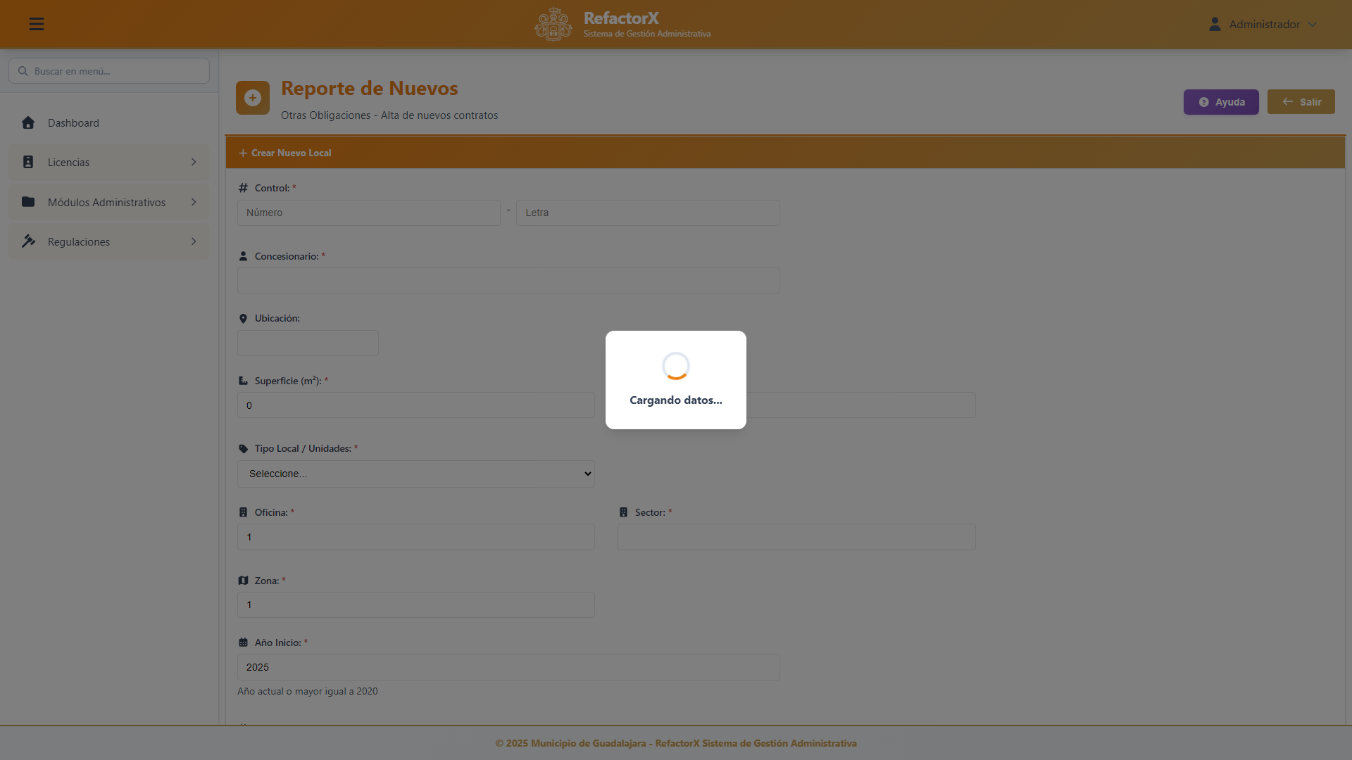
Alta en Repositorio

Validaciones:
- Verificacion de unicidad de control
- Validacion de datos obligatorios
- Formato de numero de control

4.2 RConsulta - Consulta Repositorio

Consulta de registros en el repositorio.

Acceso: Menu > Otras Obligaciones > Repositorio > Consulta

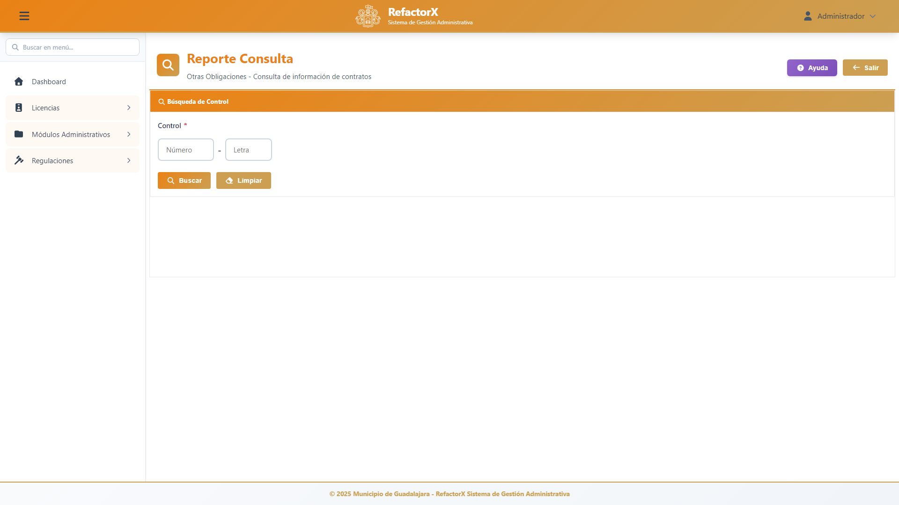
Consulta Repositorio

Estadisticas mostradas:
- Total de registros
- Registros vigentes
- Registros dados de baja
- Registros con adeudo

4.3 RActualiza - Actualizar Repositorio

Actualizacion de datos en el repositorio.

Acceso: Menu > Otras Obligaciones > Repositorio > Actualizar

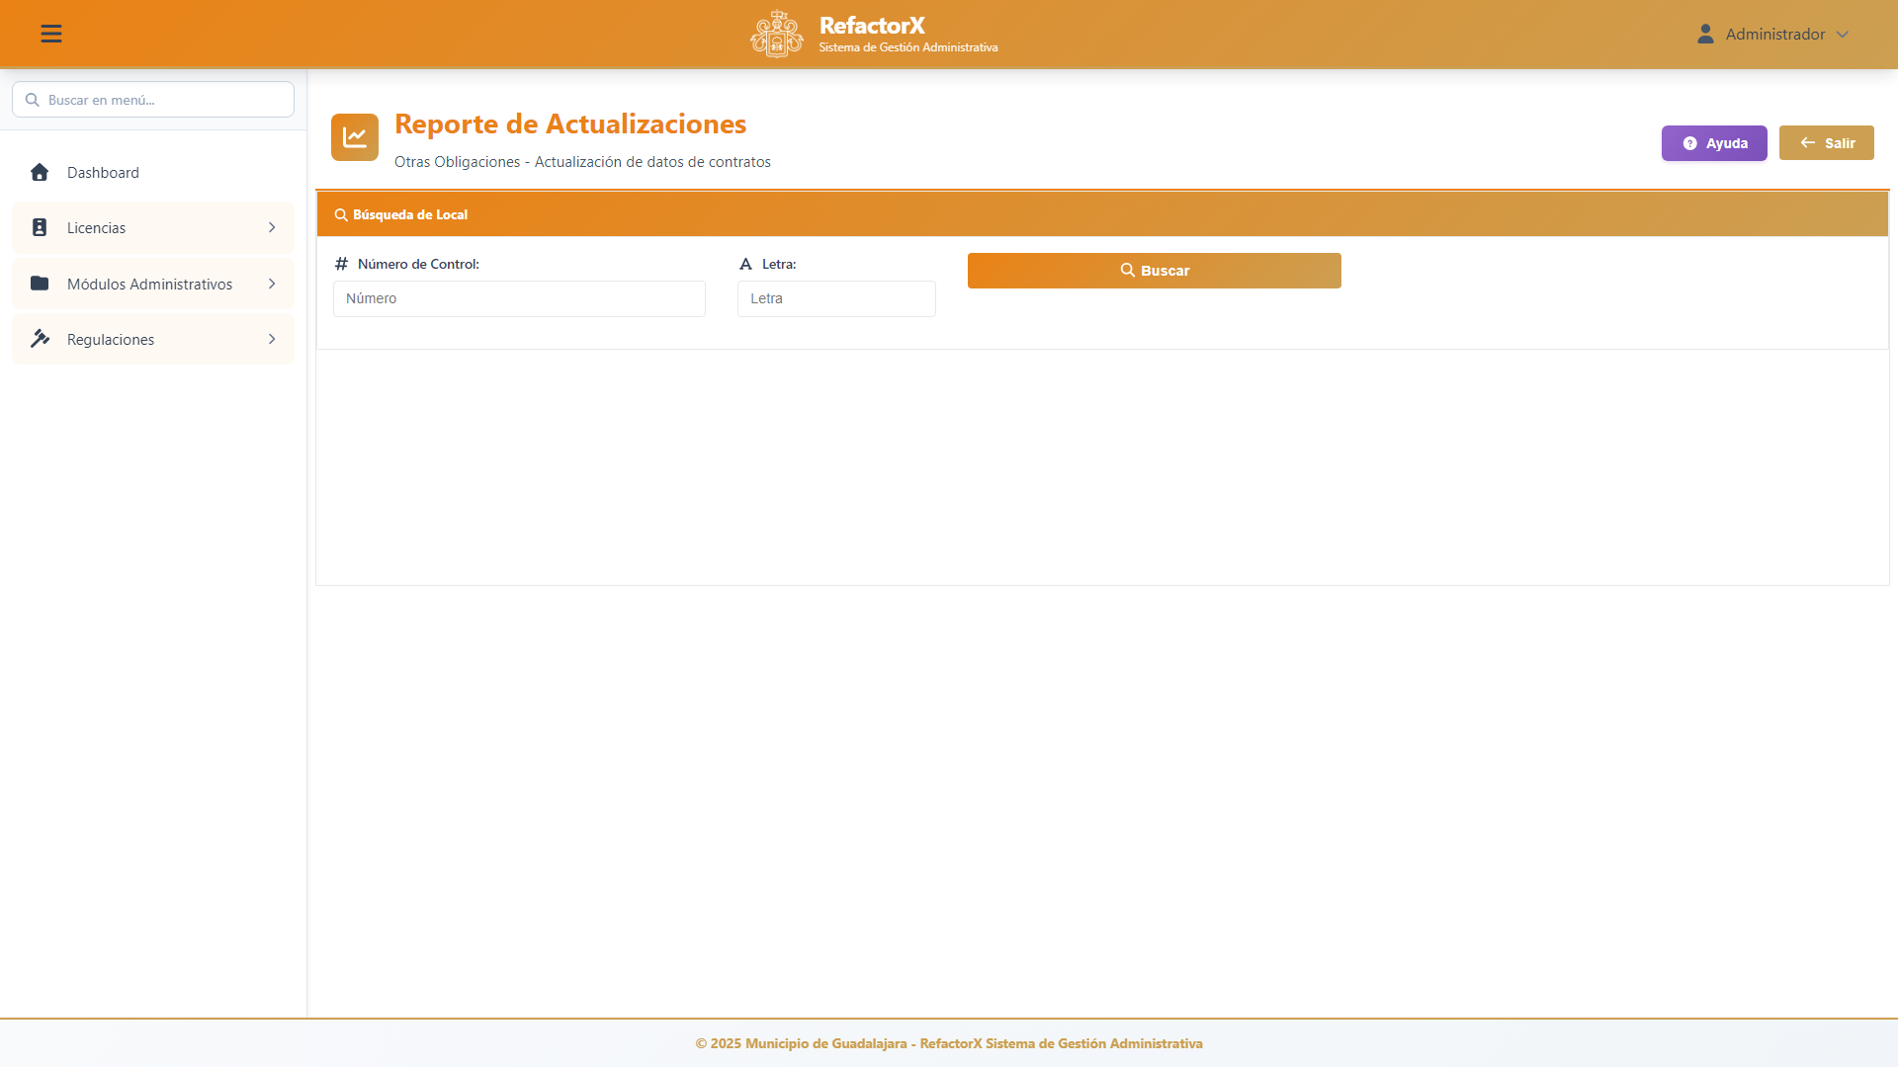
Actualizar Repositorio

Opciones de actualizacion:
- Concesionario - Datos del titular
- Ubicacion - Direccion del local
- Licencia - Numero de licencia asociada
- Superficie - Metros cuadrados
- Tipo de Local - Clasificacion
- Inicio de Obligacion - Fecha inicial

Nota: Algunas opciones requieren verificar que no existan pagos pendientes.

4.4 RBaja - Baja en Repositorio

Baja de registros del repositorio.

Acceso: Menu > Otras Obligaciones > Repositorio > Baja

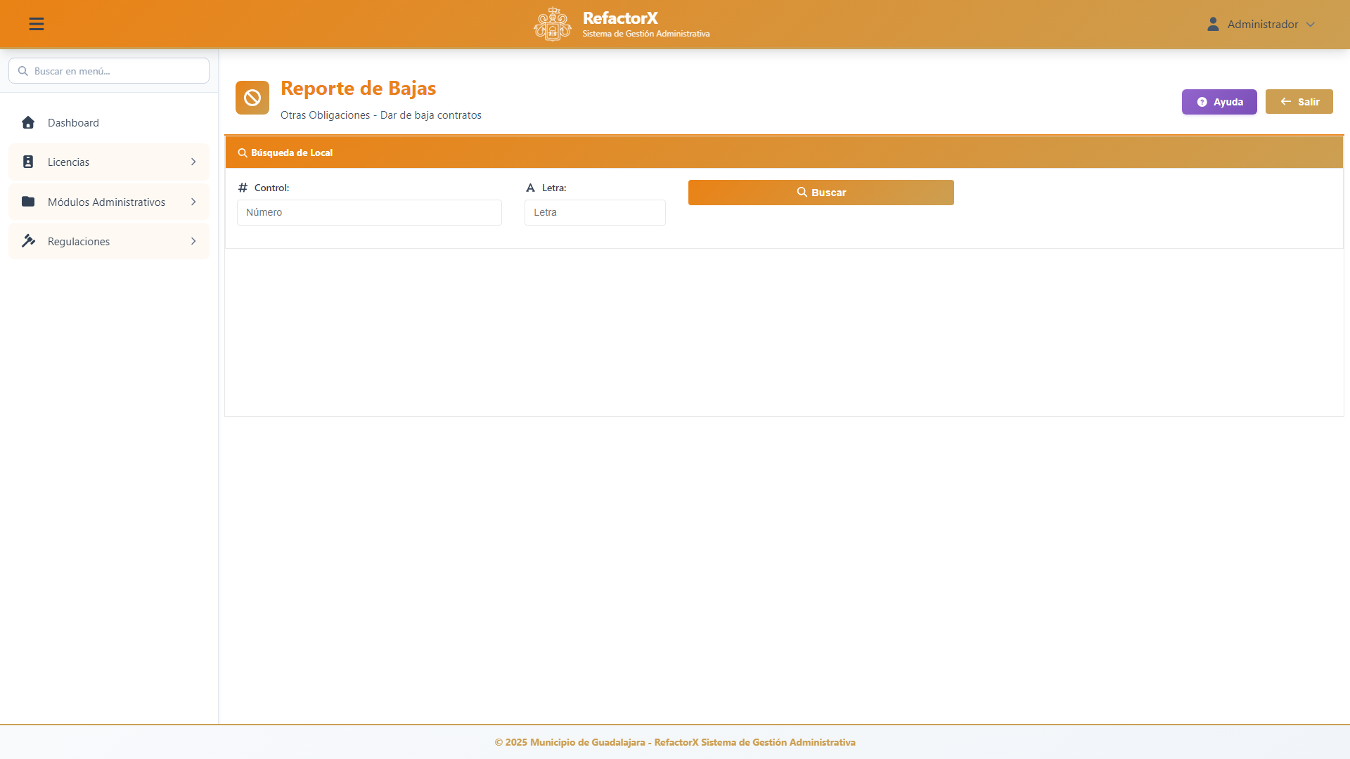
Baja en Repositorio

Estados posibles:
Estado | Badge | Descripcion
V | Verde | Vigente
B | Rojo | Dado de baja
S | Amarillo | Suspendido

4.5 RAdeudos - Adeudos Repositorio

Consulta de adeudos del repositorio.

Acceso: Menu > Otras Obligaciones > Repositorio > Adeudos

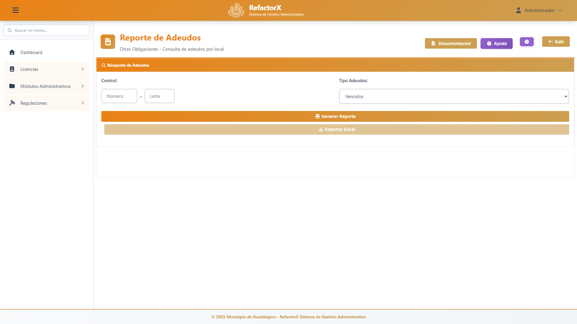
Adeudos Repositorio

Vistas:
- Concentrada por ejercicio
- Desglosada por periodo

4.6 RAdeudos_OpcMult - Adeudos Multiple R

Operaciones multiples sobre adeudos del repositorio.

Acceso: Menu > Otras Obligaciones > Repositorio > Adeudos Multiple

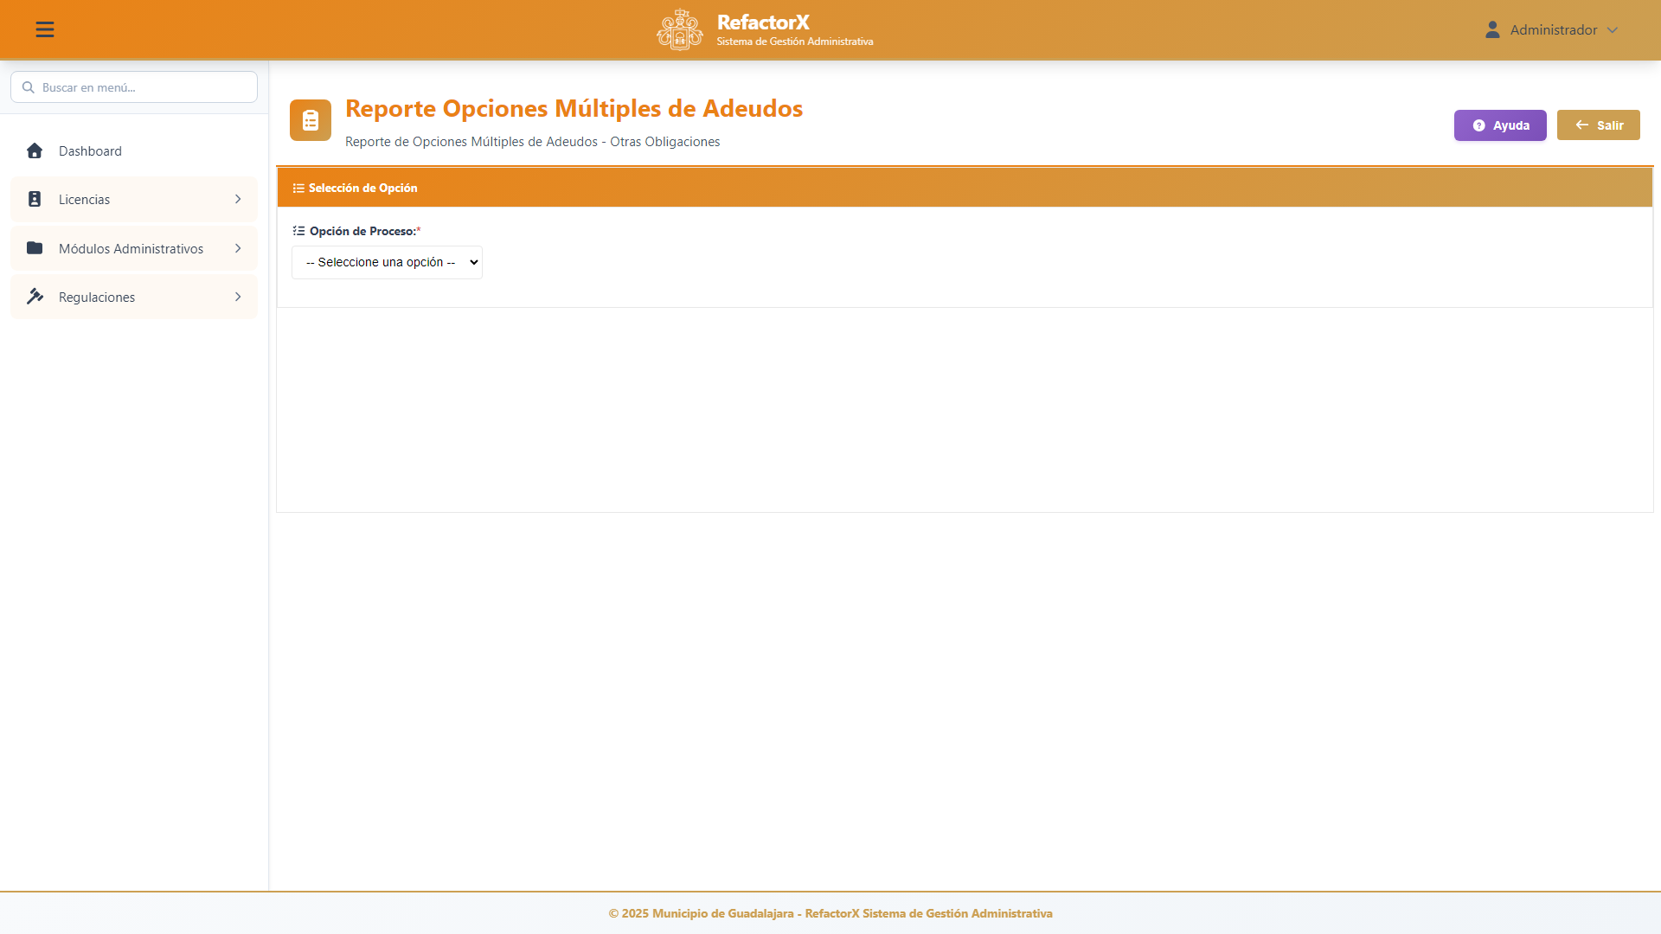
Adeudos Multiple R

Parametros de pago:
- Recaudadora
- Tipo de operacion
- Fecha de pago
- Numero de recibo

4.7 RFacturacion - Facturacion Repositorio

Reporte de facturacion del repositorio.

Acceso: Menu > Otras Obligaciones > Repositorio > Facturacion

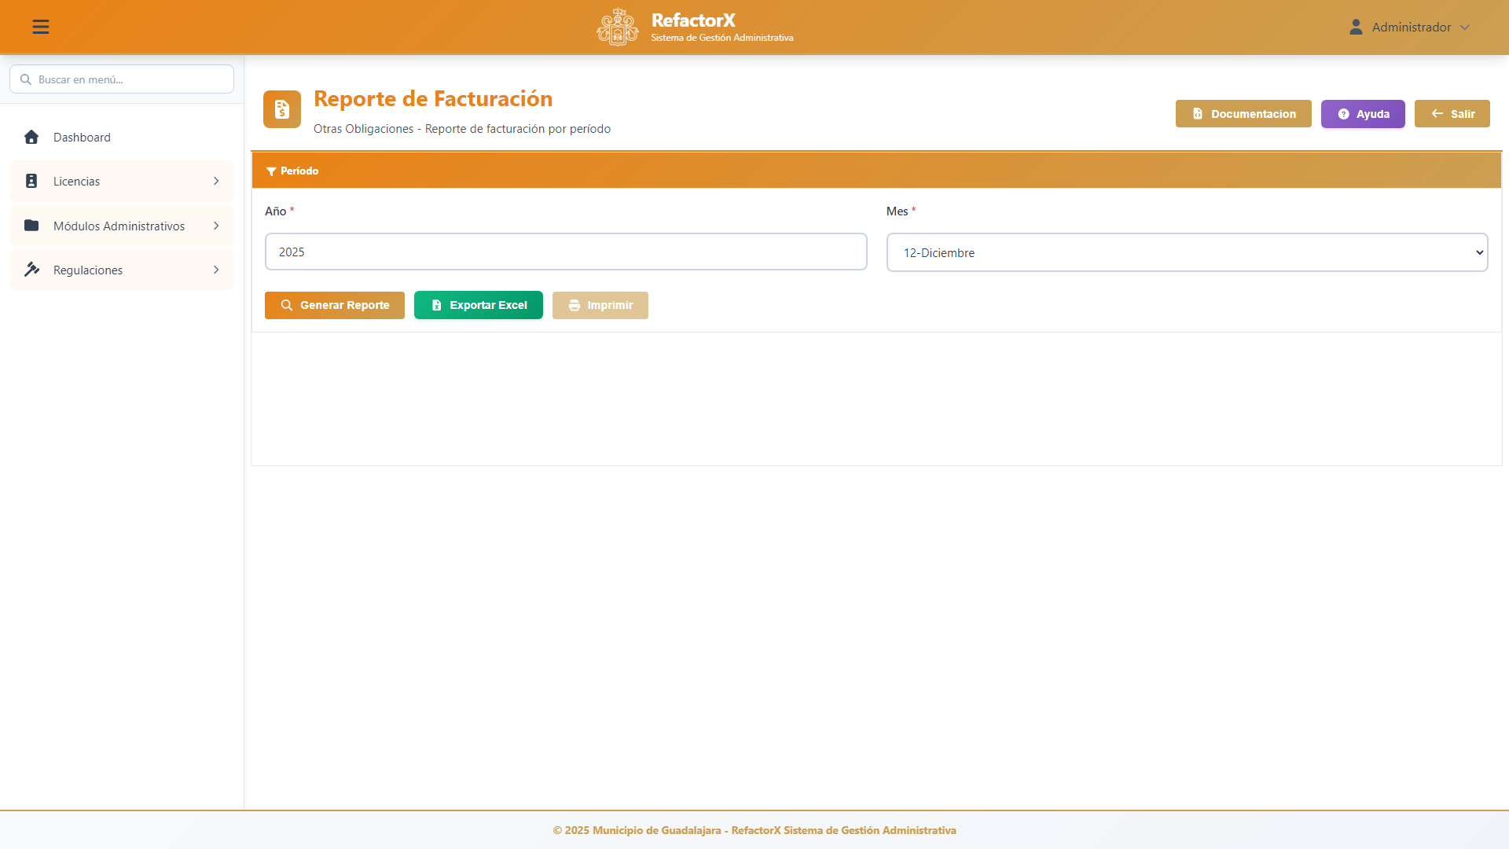
Facturacion Repositorio

Metricas:
- Total de registros
- Monto total facturado
- Promedio por registro

4.8 RPagados - Historial de Pagos

Consulta del historial de pagos realizados.

Acceso: Menu > Otras Obligaciones > Repositorio > Pagados

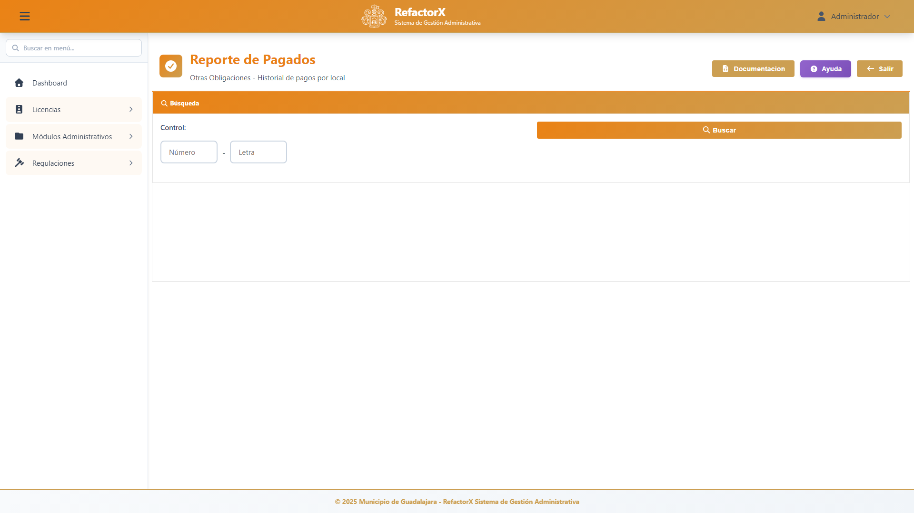
Historial de Pagos

Informacion mostrada:
- Fecha de pago
- Numero de recibo
- Importe pagado
- Recargos
- Total

Funcionalidades:
- Totalizacion automatica
- Exportacion a Excel
- Filtro por periodo

4.9 RRep_Padron - Reporte Padron R

Reporte del padron en repositorio.

Acceso: Menu > Otras Obligaciones > Repositorio > Reporte Padron

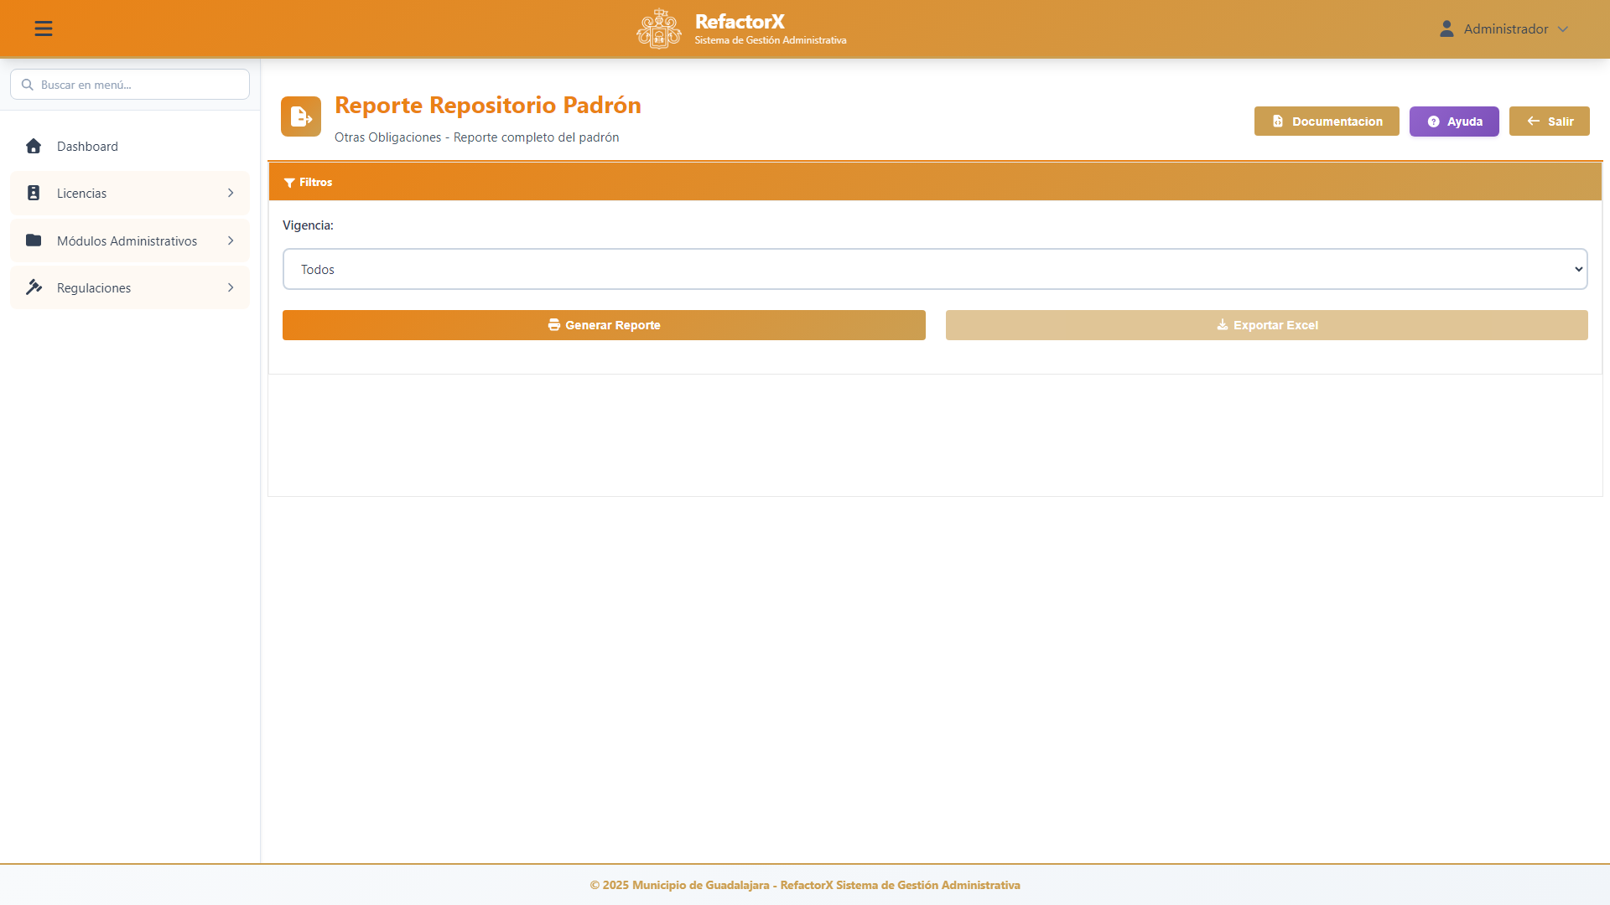
Reporte Padron R

5. Catalogos y Utilidades

5.1 Rubros

Administracion del catalogo de rubros de obligacion.

Acceso: Menu > Otras Obligaciones > Catalogos > Rubros

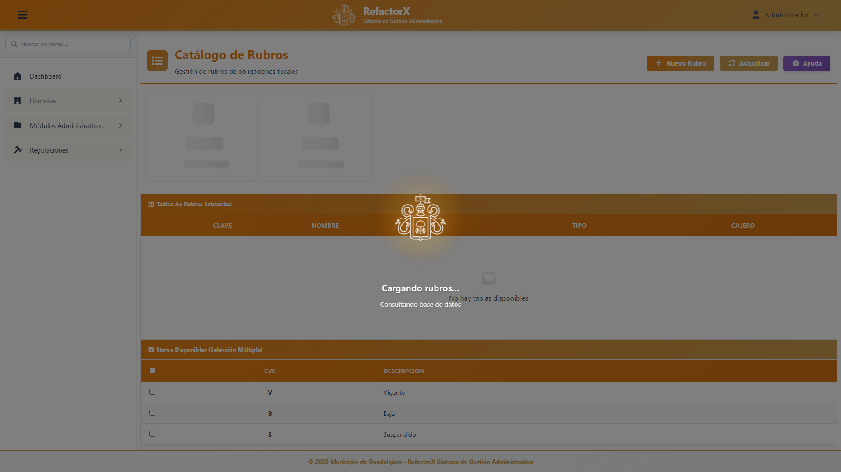
Catalogo de Rubros

Operaciones:
- Alta de nuevos rubros
- Modificacion de rubros existentes
- Activar/Desactivar rubros

5.2 Etiquetas

Configuracion de etiquetas por tabla de obligacion.

Acceso: Menu > Otras Obligaciones > Catalogos > Etiquetas

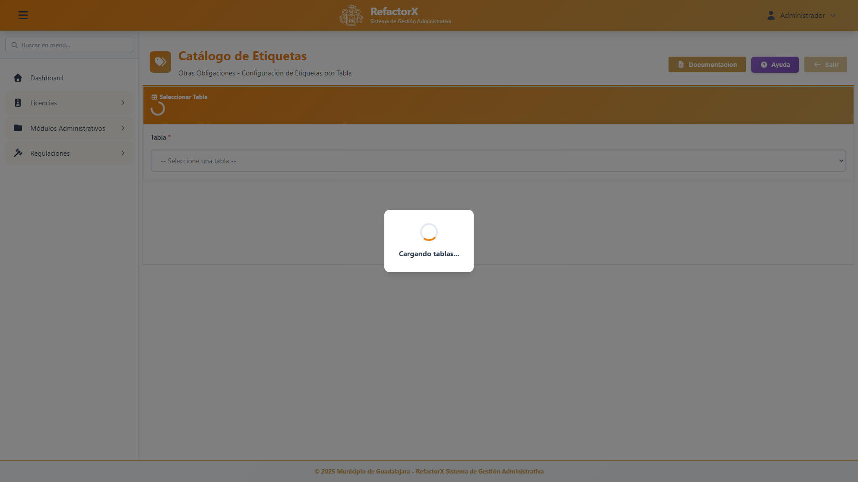
Configuracion de Etiquetas

Campos configurables (19 campos):
- Etiquetas de formularios
- Nombres de columnas
- Textos de ayuda
- Mensajes del sistema

Procedimiento:
- Seleccione la tabla de obligacion
- Modifique las etiquetas necesarias
- Haga clic en **Guardar Cambios**

5.3 Apremios

Gestion de apremios por periodo fiscal.

Acceso: Menu > Otras Obligaciones > Catalogos > Apremios

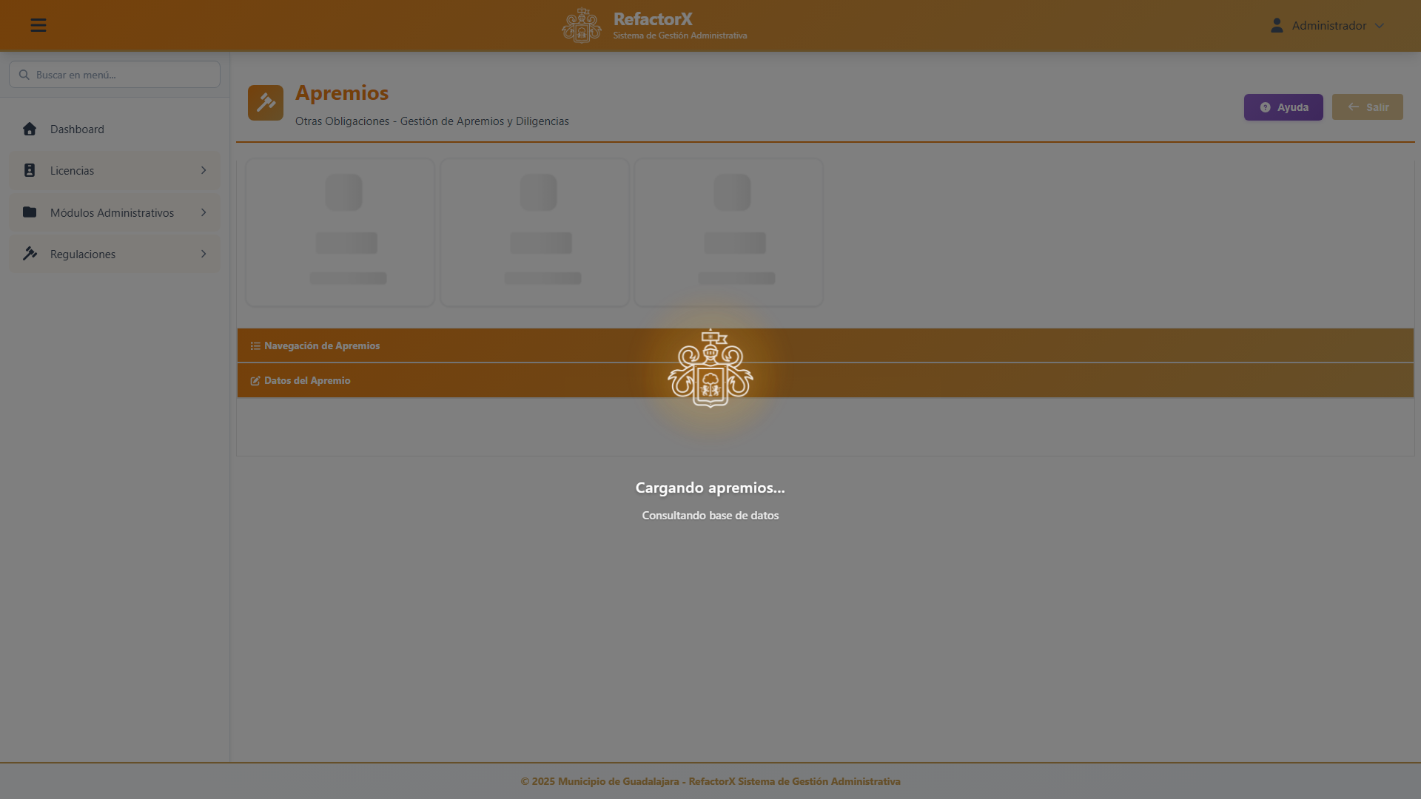
Gestion de Apremios

Funcionalidades:
- Alta de nuevos apremios
- Modificacion de porcentajes
- Eliminacion de apremios
- Consulta por periodo

5.4 CargaCartera

Generacion de cartera de adeudos.

Acceso: Menu > Otras Obligaciones > Utilidades > Carga Cartera

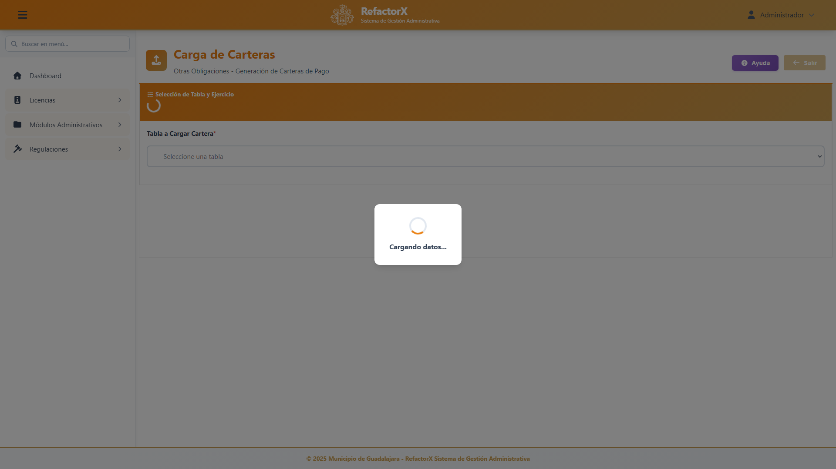
Carga de Cartera

Proceso:
- Seleccione la tabla de obligacion
- Elija el ejercicio fiscal
- Revise las unidades a procesar
- Confirme la generacion de cartera

Validaciones:
- Verificacion de ejercicio no generado
- Confirmacion detallada con totales
- Registro de fecha de generacion

5.5 CargaValores

Carga masiva de valores unitarios.

Acceso: Menu > Otras Obligaciones > Utilidades > Carga Valores

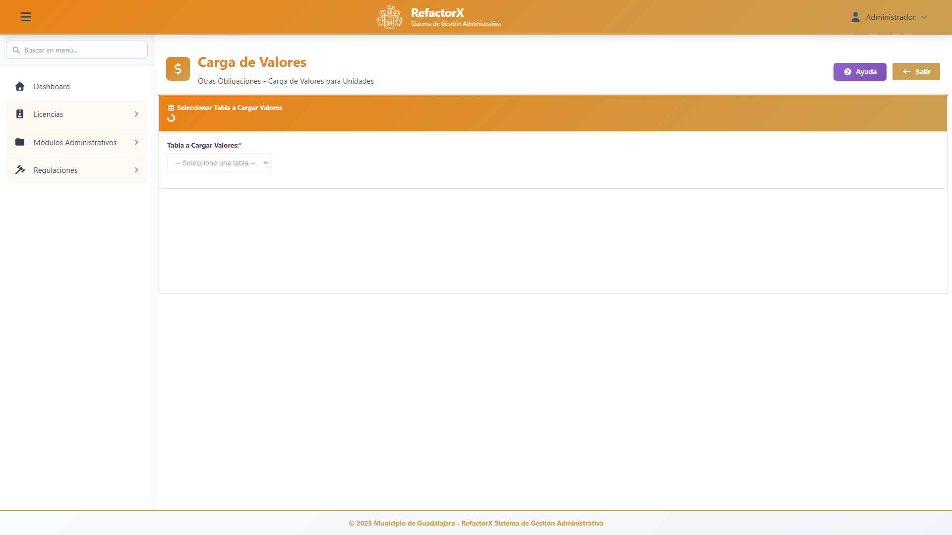
Carga de Valores

Funcionalidades:
- Seleccion de tabla
- Edicion de valores por unidad
- Insercion masiva
- Validacion de duplicados

5.6 AuxRep - Reporte Auxiliar

Reporte auxiliar del padron sin adeudos.

Acceso: Menu > Otras Obligaciones > Reportes > Auxiliar

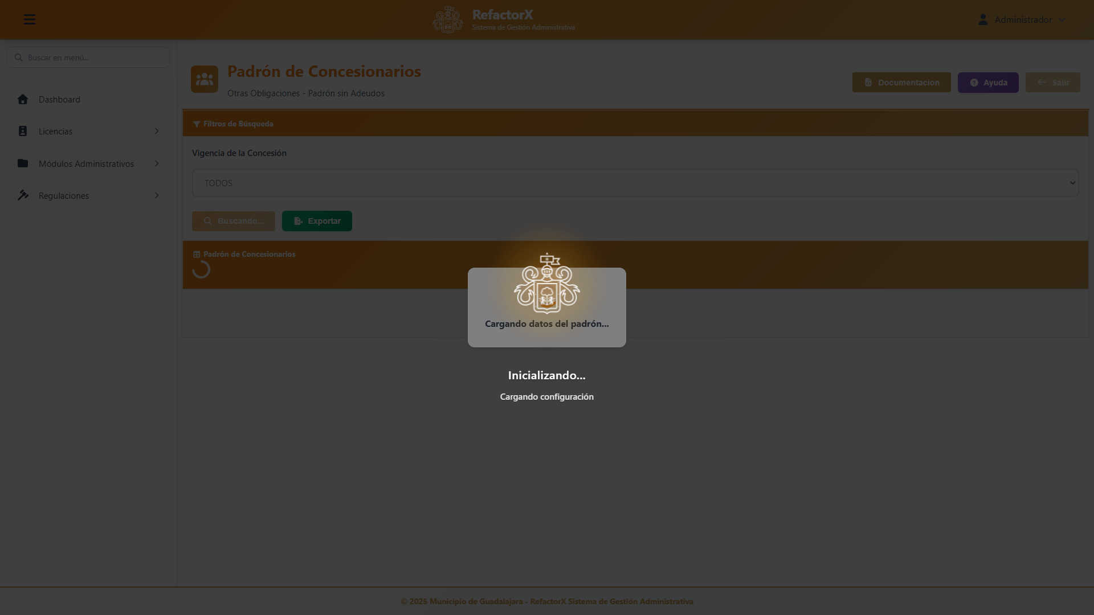
Reporte Auxiliar

Uso:
- Identificar contribuyentes al corriente
- Generar listados para notificaciones
- Exportar a Excel

6. Glosario

Termino | Definicion
**Control** | Numero identificador unico del registro
**Tabla** | Tipo de obligacion fiscal
**Ejercicio** | Ano fiscal de referencia
**Periodo** | Mes o bimestre dentro del ejercicio
**Adeudo** | Monto pendiente de pago
**Recargo** | Cargo adicional por mora
**Condonacion** | Perdon parcial o total de adeudo
**Prescripcion** | Caducidad del derecho de cobro
**Repositorio** | Base de datos historica
**Cartera** | Conjunto de adeudos generados
**Apremio** | Porcentaje adicional por incumplimiento
**Etiqueta** | Texto configurable de interfaz
**Rubro** | Categoria de obligacion

Anexos

Atajos de Teclado

Combinacion | Accion
F5 | Actualizar datos
Enter | Buscar
Esc | Cancelar operacion
Ctrl+P | Imprimir

Formatos de Exportacion

- **Excel (.xlsx)** - Hojas de calculo
- **PDF** - Documentos oficiales

Soporte Tecnico

Para asistencia tecnica contacte a:

- **Correo:** soporte@guadalajara.gob.mx
- **Telefono:** (33) 3837-0000
- **Horario:** Lunes a Viernes 8:00 - 16:00 hrs

RefactorX - Sistema de Gestion Administrativa
Municipio de Guadalajara
2025

